

***Comunicación de Datos y Redes***

***Taller Nº2:***

***“Direccionamiento IP v4”***

|  |  |
| --- | --- |
| Integrantes | Roberto Montes  Genaro Piedra  Benjamin Martinez |
| Carrera: | IECI |
| Profesor | Héctor Salazar |

**Desarrollo.**

**1.- ¿Qué es una dirección IP v4?**

Internet Protocol Versión 4 es la versión actual del Protocolo de Internet, el sistema de identificación que usa internet para enviar información entre los dispositivos.

**2.- ¿Cuál es su representación numérica?**

Una dirección IPv4 se escribe en dígitos decimales, y se divide en cuatro campos de 8 bits separados por puntos. Cada campo de 8 bits representa un byte de la dirección IPv4. Este modo de representar los bytes de dirección IPv4 se denomina normalmente como formato de decimales con puntos.

**3.- Clases de direcciones IP v4.**

Las direcciones se organizan en Clases A, B y C que son diferentes rangos de IP.

**Clase A:** Estas direcciones IP se usan para redes grandes, como empresas internacionales. Direcciones IP que van de la 0.0.0.0 a la 127.255.255.255

**Clase B:** Estas direcciones IP se emplean para redes de tamaño medio, tales como empresas nacionales, instituciones o universidades. Direcciones IP que van de la 128.0.0.0 a la 191.255.255.255

**Clase C:** Estas direcciones IP se utilizan para redes de tamaño pequeño, es decir, empresas pequeñas o redes domésticas. Direcciones IP que van de la 192.0.0.0 a la 223.255.255.255

**4.- ¿Que función cumplen la porción de red y la porción de host dentro de la dirección?**

La Porción de Red debe ser idéntica en los dispositivos que se encuentran dentro de una misma red, mientras que la Porción de Host debe ser única, permite identificar a un host especifico dentro de la red.

**5.- Importancia y utilización de la máscara de red.**

Gracias a las mascaras de red se pueden distinguir direcciones IP que a simple vista parecen iguales pero, al tener una mascara de red distinta permite que no haya confusión.

La máscara de red es una combinación de bits que sirve en el ámbito de las redes de ordenadores, cuya función es indicar a los dispositivos que parte de la dirección IP es el numero de la red, incluyendo la subred, y que parte es la correspondiente al host.

**6.- ¿Que son y la importancia de las direcciones IP públicas y privadas**?

Una dirección IP Pública es una dirección IPv4 a la que se puede acceder desde internet, de modo que toda la información que busque pueda llegar hasta la persona.

Una dirección IP Privada es la dirección que su router de red asigna a su dispositivo. Cada uno de los dispositivos de una misma red recibe una dirección IP privada exclusiva.

La IP Privada se utiliza dentro de una red privada para conectarse de forma segura a otros dispositivos de la misma red.

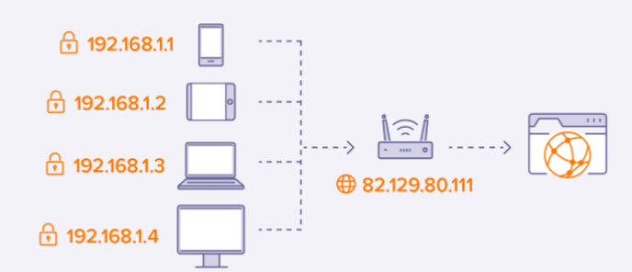

**Webgrafía**

[**https://www.avast.com/es-es/c-ip-address-public-vs-private#:~:text=Una%20dirección%20IP%20pública%20lo,dispositivos%20de%20la%20misma%20red.**](https://www.avast.com/es-es/c-ip-address-public-vs-private#:~:text=Una%20dirección%20IP%20pública%20lo,dispositivos%20de%20la%20misma%20red.)

[**https://www.xataka.com/basics/mascara-subred-que-sirve#:~:text=En%20Internet%2C%20gracias%20a%20las,siga%20habiendo%20direcciones%20IP%20disponibles.**](https://www.xataka.com/basics/mascara-subred-que-sirve#:~:text=En%20Internet%2C%20gracias%20a%20las,siga%20habiendo%20direcciones%20IP%20disponibles.)

[**http://www.ipv6.mx/index.php/component/content/article/189-ipv4-vs-ipv6-icual-es-la-diferencia**](http://www.ipv6.mx/index.php/component/content/article/189-ipv4-vs-ipv6-icual-es-la-diferencia)

[**http://virtual.umng.edu.co/distancia/ecosistema/ovas/ingenieria_informatica/redes/unidad_2/medios/documentacion/p11h3.php**](http://virtual.umng.edu.co/distancia/ecosistema/ovas/ingenieria_informatica/redes/unidad_2/medios/documentacion/p11h3.php)

[**http://itroque.edu.mx/cisco/cisco1/course/module8/8.1.2.1/8.1.2.1.html#:~:text=La%20máscara%20de%20subred%20identifica,representan%20la%20porción%20de%20host.**](http://itroque.edu.mx/cisco/cisco1/course/module8/8.1.2.1/8.1.2.1.html#:~:text=La%20máscara%20de%20subred%20identifica,representan%20la%20porción%20de%20host.)